**LABORATÓRIO VIRTUAL DE FÍSICA DA UNIVERSIDADE FEDERAL DO CEARÁ – SIMULAÇÕES INTERATIVAS PARA O ENSINO DE FÍSICA**

Giselle dos Santos Castro [1]

Nildo Loiola Dias [2]

**RESUMO**

Neste trabalho, apresentamos simulações de experimentos de física desenvolvidas com o GeoGebra. O propósito primeiro de tais simulações fora o de adaptar os experimentos de disciplinas com atividades práticas, para que pudessem ser ofertadas de forma remota pelo período de estudos não presenciais decorrente da pandemia da Covid-19, uma vez que o isolamento social prescrito impossibilitou que essas práticas fossem realizadas de maneira presencial na Universidade Federal do Ceará (UFC). As simulações estão disponíveis on-line ([www.laboratoriovirtual.fisica.ufc.br](http://www.laboratoriovirtual.fisica.ufc.br)), acessíveis por navegadores web, sem requisito de sistemas operacionais específicos, ou a instalação de quaisquer programas. Uma vez que o GeoGebra é um *software* multiplataforma, as simulações são de fácil acesso, viabilizando o seu uso na indisponibilidade de um laboratório de física ou espaço adequado, na falta de um equipamento, ou mesmo de forma complementar, dado que integramos uma ampla gama de parâmetros que nem sempre são viáveis, por motivos diversos, nos experimentos presenciais regulares. Na programação das simulações foram incorporadas uma reduzida aleatoriedade nos valores das grandezas internas, a fim de representar o comportamento físico de obtenção de dados que seja análogo à execução de um experimento real, desde a observação à realização de medidas, reproduzindo erros experimentais inerentes aos experimentos reais. Para orientar usuários a usufruir plenamente as possibilidades, elaboramos roteiros de prática correspondentes aos roteiros das práticas presenciais, e os disponibilizamos no próprio site. Os relatórios elaborados pelos estudantes que fizeram uso dessas simulações são qualitativamente similares aos produzidos antes da pandemia, quando os mesmos experimentos eram realizados em laboratório.

**Palavras-chave:** Simulações interativas. Laboratório virtual. Ensino de física. Experimentos de física.

**INTRODUÇÃO**

O isolamento social imposto pela pandemia da Covid-19 acentuou ainda mais as fragilidades da educação pública, do nível básico ao superior, além de ter suscitado novos desafios ao sistema de ensino ao ser escalado do formato presencial para o remoto. A carência de investimentos em mídias digitais educacionais nos diferentes níveis de ensino é uma questão que se estende há anos, e o atual momento da pandemia demonstrou a sua relevância e imprescindibilidade, não só como ferramenta auxiliar, como um recurso fundamental no processo de ensino-aprendizagem, uma vez que os avanços tecnológicos nos acompanham fora da sala de aula, não tornando esta uma realidade paralela.

Disciplinas envolvendo práticas experimentais tiveram que ser adaptadas para que pudessem ser ofertadas sem prejuízos ao longo do período pandêmico. Existe a possibilidade de transformar um experimento real em experimento remoto, estruturando mecanismos para controlar os diversos equipamentos de forma remota. Contudo, tal transformação exige investimentos consideráveis, tanto em equipamentos para a manipulação, quanto na elaboração de *softwares* para controles a distância.

Outra alternativa seria filmar a montagem de equipamentos para realizações experimentais, o uso dos instrumentos de medidas, seus respectivos leitores, e disponibilizar a gravação para que o aluno visualizasse o processo e fizesse as leituras dos instrumentos de medidas apresentados. Porém, nesse formato, o aluno faz apenas o acompanhamento das atividades, sem participação ativa no processo.

Segundo Piaget (PIAGET, 2011), a aprendizagem depende fundamentalmente de intervenções coordenadas do aluno, quer sejam de caráter concreto ou de caráter abstrato. Logo, um espaçamento entre definição/teoria a noção lógica/prática poderia atenuar o processo de ensino-aprendizagem, impossibilitando que o aluno associasse conceitos e ideias a certos pontos de aplicação. Assim, uma outra solução considerada seria o uso de simulações interativas. Entretanto, as que haviam disponíveis para uso não atendiam significativamente às necessidades pedagógicas básicas de ensino, comparando-as à execução experimental prática em laboratório. Dessa forma, fez-se essencial a elaboração de simulações interativas, permitindo que aluno vivencie, tanto quanto for possível, a experiência tradicional das práticas em laboratórios reais.

A Física é uma ciência experimental que parte de observações, levantamento de hipóteses e desenvolvimento de teorias para, posteriormente, ser descrita matematicamente e possíveis leis serem formuladas. A informatização é capaz de se tornar um ambiente que proporcione essas vivências ao aluno, posto que objetos virtuais de cunho concreto-abstrato podem ser criados e se tornar manipuláveis, restrito às condições equivalentes de um objeto real, e de livre interação com o usuário. Consequentemente, o formalismo físico pode ser apresentado de modo palpável, com enfoque no desenvolvimento lógico e cognitivo através da manipulação de tais objetos, desde que devidamente programados.

Diante desta problemática, e, considerando a multiplicidade tecnológica presente em equipamentos facilmente acessíveis como computadores, notebooks, tablets e smartphones, desenvolvemos simulações de sistemas físicos através do GeoGebra. Embora o objetivo inicial tenha sido a substituição dos experimentos reais durante o isolamento social, esse primeiro propósito culminou em contribuições para o ensino de Física. As simulações foram desenvolvidas com a finalidade de apresentar as mesmas características dos experimentos reais e dos instrumentos de medição, e acabaram por oportunizar a interação do usuário com a escolha de parâmetros e realização de suas próprias medidas, possibilitando a análise do sistema em estudo.

**METODOLOGIA**

A elaboração das simulações dos sistemas físicos partiram do pressuposto de que, além da coerência do comportamento físico a ser reproduzido, elas deveriam ser intuitivas, atrativas, dinâmicas, didáticas, e poderiam ser manipuladas tanto pelo professor como pelo aluno para que este último pudesse participar ativamente da construção de seu conhecimento. Por essa razão, optamos por utilizar o GeoGebra, que é um *software* de geometria dinâmica livre, e envolve ferramentas para geometria, álgebra, vetores e matrizes, estatística, funções e cálculos, com alto potencial didático e pedagógico proporcionada pela interface gráfica e linguagem de programação própria, o GeoGebraScript, o qual viabiliza, além de uma interatividade mais sofisticada, programar cada objeto existente, associando-o a um script, tanto em termos de interação com o usuário, quanto das reconfigurações das propriedades do objeto.

Os componentes que compõem os sistemas simulados foram representados por figuras, sons e objetos geométricos construídos pela aplicação da modelagem matemática, a fim de reproduzir o comportamento físico e transcrever, tanto qualitativa como quantitativamente, as características estruturais e físicas compatíveis com o cenário que seria encontrado em laboratório, tornando-as visíveis e manipuláveis atráves da zona gráfica. Assim o aluno experimenta sensações similares às esperadas com o uso do equipamento real, interagindo na essência com o que se caracteriza a ciência, em que “o conhecimento é construído a partir de muita investigação e exploração, e a formalização é simplesmente o coroamento deste trabalho, que culmina na escrita formal e organizada dos resultados obtidos!” (GRAVINA, SANTAROSA, 1999, p. 1).

A criação – por nós mesmos – de um site para comportar as simulações interativas nos confere mais liberdade de organização, espaço para dispor de informações e materiais relacionados e a garantia de acesso facilitado. Para cada simulação, apresentamos os detalhes dos controles dispostos e a descrição de seu funcionamento, além do roteiro de prática, que serve como um guia de utilização. O roteiro disponibilizado é apenas uma sugestão. Cada professor está livre para elaborar seus próprios roteiros para trabalhar em sala de aula.

**MODELAGEM MATEMÁTICA E O ENSINO EM AMBIENTE INFORMATIZADO**

A filosofia de ensinar segundo a arte de construir é capaz de pôr em sequência pensamentos aleatórios, que consolidam a estrutura do conhecimento a ser formado, uma vez que esta construção pode ser não exclusivamente de caráter exploratório, como também de natureza expressiva, livre a descoberta segundo interesses próprios ou com algum alvo pré-determinado, propiciando o espaço para expressar suas abstrações, cogitar hipóteses e testá-las.

Programas computacionais com recursos de modelagem possibilitam análises qualitativa e quantitativa, o que além de mostrar a aparência do formalismo, o processo lógico e seu significado prático, traz um ambiente promissor para estudo do comportamento de fenômenos em função de variáveis matemáticas. É possível, portanto, utilizar da programação para além da estruturação do pensamento; construções capazes de reorganizar o pensamento podem ser desenvolvidas, e suas manipulações, por consequência também influenciando na forma como o conhecimento pode ser adquirido ou reformulado, fato que, por sua vez, intervém no desenvolvimento cognitivo de quem o manipula.

Esses eventos dentro do processo ensino-aprendizagem devem ser trabalhados criteriosamente, uma vez que são etapas de um procedimento investigativo em que quaisquer questões podem vir à tona. É essencial projetar objetos de aprendizagem flexíveis, que possam adquirir múltiplas compatibilidades ao universo pessoal do aluno, que o instiga a se posicionar no papel de autor do seu próprio conhecimento, levando-o a investigar estes objetos, a indagar, a fazer descobertas, a entender a estrutura formal ao processo prático, tal qual o próprio algoritmo que o permitiu essas ações.

Um ambiente informatizado, devidamente programado, abrange todas essas perspectivas, onde a interpretação física do aluno pode ser desenvolvida por intermédio de suas próprias habilidades – a intuição, o senso comum, a representatividade, a abstração, a generalização, o senso estético, a coerência, a lógica, o intelecto dedutivo — com a finalidade de que este adquira um conhecimento de caráter científico, no contexto formal teórico-prático, e este seja efetivamente interiorizado, com o propósito de que, por si só, saiba pô-lo em execução em diferentes e variados contextos.

**RESULTADOS E DISCUSSÃO**

As simulações interativas desenvolvidas compõe o Laboratório Virtual de Física da Universidade Federal do Ceará e as mesmas estão organizadas por área – Mecânica, Ondulatória, Termodinâmica, Eletricidade e Magnetismo, Óptica e Física Moderna, como apresentado na Figura 01. O site foi concedido a público em 15 de dezembro de 2020.

**Figura 01** – Página do Laboratório Virtual de Física da Universidade Federal do Ceará ([www.laboratoriovirtual.fisica.ufc.br/simulacoes](http://www.laboratoriovirtual.fisica.ufc.br/simulacoes)). As simulações interativas estão agrupadas por área – Mecânica, Ondulatória, Termodinâmica, Eletricidade e Magnetismo, Óptica e Física Moderna.

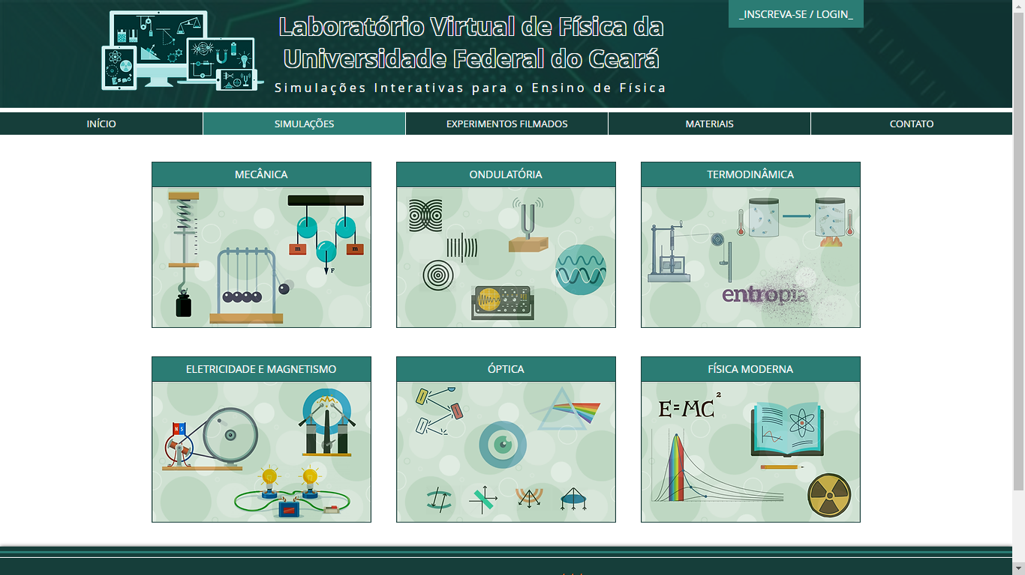

Fonte:elaboração própria (2022).

Os detalhes de funcionalidade e concordância com o comportamento físico real foram minuciosamente considerados e implementados. As construções foram cuidadosamente pensadas e projetadas, proporcionando a visualização tal como seria esperada em instrumentos reais. Na Figura 02 apresentamos alguns exemplos: a. uma fonte para troca de calor é apresentada enquanto uma variação de temperatura de um recipiente ocorre (Transformações gasosas); b. visualização contínua da variação da intensidade de luz no polarizador/analisador conforme sua rotação (Polarização – atividade óptica); c. o número de espiras em um transformador em conformidade com a configuração selecionada pelo usuário (Transformadores); d. o comportamento do padrão de interferência que acompanha as modificações de parâmetro feitas pelo usuário (Interferômetro de Michelson); e. a variação da intensidade da luz conforme aumento da tensão elétrica (Resistores não-ôhmicos).

**Figura 02** – a. Um recipiente está (Transformações gasosas); b. A tonalidade do filtro analisador segue a rotação do analisador (Polarização – atividade ótica); c. Conforme a escolha da quantidade de espiras, varia-se a espessura e a quantidade de espiras à mostra (Transformadores); d. A figura de interferência (Interferômetro de Michelson); e. A intensidade da luz acompanha a variação da tensão elétrica (Resistores não-ôhmicos).

**a. b.**

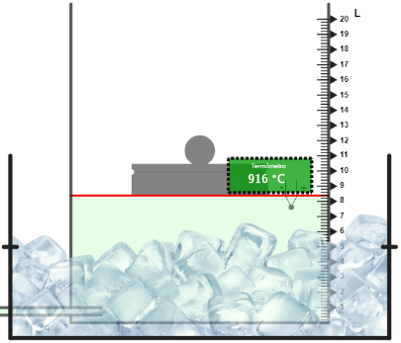 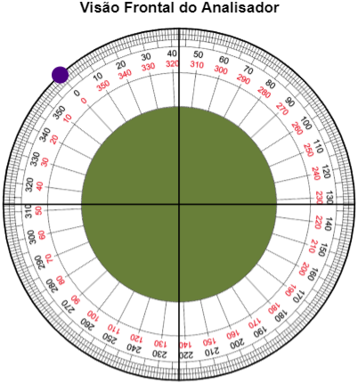

**c. d. e.**

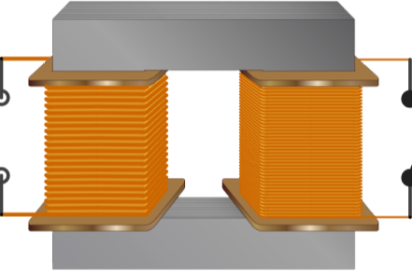 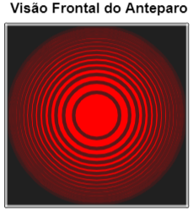 

Fonte:elaboração própria (2022).

Até o presente momento, há um total de 48 simulações interativas disponíveis em nossa página. No Quadro 1 apresentamos uma lista dessas atividades distribuídas nas seis áreas básicas do ensino de física.

**Quadro 1 –** Simulações interativas disponíveis no Laboratório Virtual de Física da Universidade Federal do Ceará. Em * sinaliza as simulações classificadas simultaneamente em ondulatória e física moderna.

|  |  |
| --- | --- |
| **Mecânica (13)** | Algarismos Significativos 1, Algarismos Significativos 2, Movimento Uniforme e Movimento Uniformemente Variado, Tempo de Reação, Queda-Livre, Máquina de Atwood, Plano Inclinado, Leis de Newton, Segunda Lei de Newton, Movimento de Rotação, Equilíbrio de um Corpo Extenso, Pêndulo Físico, Pêndulo de Torção. |
| **Ondulatória (4)** | Ressonância com uma Cavidade com Ar, Interferômetro de Fabry-Perot para Micro-ondas*, Interferômetro de Michelson para Micro-ondas*, Interferômetro de Michelson*. |
| **Termodinâmica (2)** | Dilatação Térmica, Transformações Gasosas. |
| **Eletricidade e Magnetismo (8)** | Força Magnética, Ohmímetro, Voltímetro, Amperímetro, Capacitores, Resistores, Ôhmicos, Resistores Não-Ôhmicos, Circuito RC |
| **Óptica (13)** | Refração em uma Lâmina de Faces Paralelas, Refração, Prismas, Polarização - Atividade Óptica, Olho Humano: Defeitos da Visão, Princípio de Fermat: Reflexão, Princípio de Fermat: Refração, Lei de Malus, Redes de Difração, Difração em uma Fenda, Lentes Divergentes, Lentes Convergentes, Espelho Côncavo |
| **Física Moderna (7)** | Determinação da Razão Carga/Massa do Elétron, Experimento da Gota de Óleo de Millikan, Difração de Elétrons, Experimento de Frank-Hertz, Interferômetro de Fabry-Perot para Micro-ondas*, Interferômetro de Michelson para Micro-ondas*, Interferômetro de Michelson*. |

Fonte: elaboração própria (2022).

Os instrumentos de medida foram incorporados nas simulações – réguas, transferidores,

cronômetros, relógio comparador, multímetros, capacímetro, etc. – com a maior aproximação possível dos modelos reais, de forma que o usuário possa fazer suas próprias medidas de modo análogo ao que seria esperado com o uso do instrumento real. Na Figura 03, apresentamos alguns dos instrumentos de medida utilizados em nossas diversas simulações. Suas funcionalidades seguem o mesmo princípio do real – para o uso do micrômetro, necessita-se fazer o giro da catraca; para uma medição precisa do comprimento, a régua deve ser posicionada corretamente pelo usuário; para o uso do relógio comparador, este deve ser devidamente ajustado para a leitura apresentar o resultado físico coerente. Isso possibilita também a discussão em torno dos algarismos significativos, em cada uma das medidas realizadas.

Colocamos também, na programação, uma reduzida aleatoriedade nos valores das grandezas internas, provocando pequenas flutuações nos valores gerados, para gerar um paralelo análogo aos erros experimentais inerentes dos experimentos reais, dentro de uma variação menor que 10%. Com isso, estudos de erros e estimativas, e análises estatísticas podem ser aplicados. Como exemplo, apresentamos um dos nossos trabalhos com o uso da simulação interativa para o estudo das leis de Newton (DIAS, CASTRO, 2011), no qual apresentamos uma análise estatística com base nos dados obtidos na mesma.

**Figura 03** – Instrumentos de medidas incorporados nas simulações.

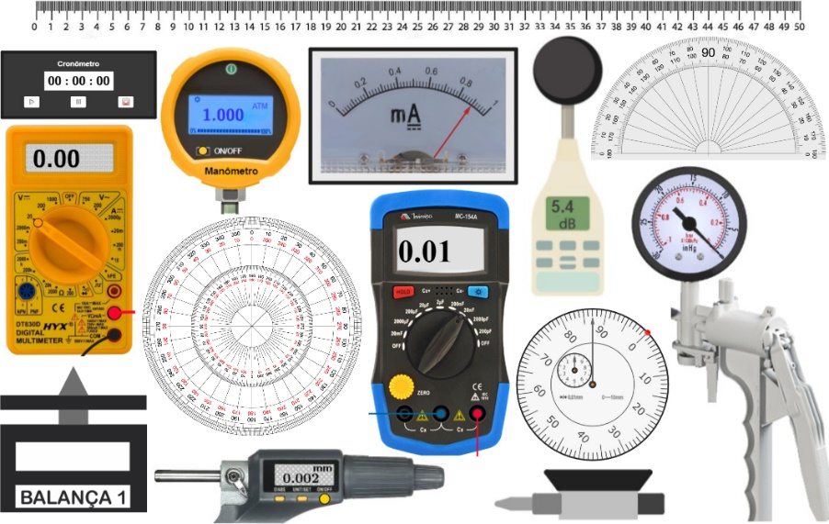

Fonte:elaboração própria (2022).

Em diversas simulações foram integradas uma ampla variação de parâmetros por além dos acessíveis em laboratório, como aceleração da gravidade de outros corpos celestes (sistemas cujo comportamento depende da aceleração da gravidade local), variação larga de temperaturas (inviável financeiramente de ser reproduzindo em laboratório para fins didáticos), ou mesmo outros tipos de materiais que nem sempre acompanham o equipamento real. Dessa forma, viabilizamos que outras configurações possíveis também pudessem ser investigadas pelo aluno.

Na Figura 04 apresentamos o mapa da América do Sul com a indicação das cidades em que o site foi acessado. As cidades estão sinalizadas por circunferências, cujos tamanhos estão relacionados com a quantidade de visitantes únicos (um visitante é cada pessoa que visitou o site, e é único por dispositivo e navegador) na região. As cidades que tiveram mais visitantes únicos foram Fortaleza (3.544), São Paulo (1.487), Mossoró (777), Rio de Janeiro (594), Manaus (505) e Salvador (478), no período de 15 de dezembro de 2020 a 24 de abril de 2022. Os dados foram obtidos através da ferramenta Wix Analytics. As principais fontes de tráfego são de busca orgânica, e de instituições como o Instituto Federal da Bahia (ava.ifba.edu.br), Instituto Federal Goiano (presencial.ifgoiano.edu.br), Instituto Federal de Goiás (moodle.ifg.edu.br), Instituto Federal de São Paulo (ecad.ifspcaraguatatuba.edu.br, eadcampus.spo.ifsp.edu.br), Instituto Federal Fluminense (ead2.iff.edu.br), Instituto Federal do Rio Grande do Sul (moodle.osorio.ifrs.edu.br), Universidade do Estado de Mato Grosso (sigaa.unemat.br), Universidade Tecnológica Federal do Paraná (moodle.utfpr.edu.br), Universidade Federal do Rio Grande do Sul (moodle.ufrgs.br), Universidade Federal de Campina Grande (pvae.virtual.ufcg.edu.br), Universidade de São Paulo (fep.if.usp.br), Universidade Federal do Recôncavo Baiano (sistemas.ufrb.edu.br), Universidade de Fortaleza (ead.unifor.br), Universidade Federal de Lavras (campusvirtual.ufla.br) e diversas outras instituições de ensino médio e superior. Isso dimensiona a importância do trabalho desenvolvido, sua extensão e relevância para o ensino de Física.

**Figura 04** – Cidades em que o site foi acessado entre 15 de dezembro de 2020 e 15 de abril de 2022 (um ano e quatro meses). O raio da circunferência sinaliza a escala da quantidade de visitantes únicos.

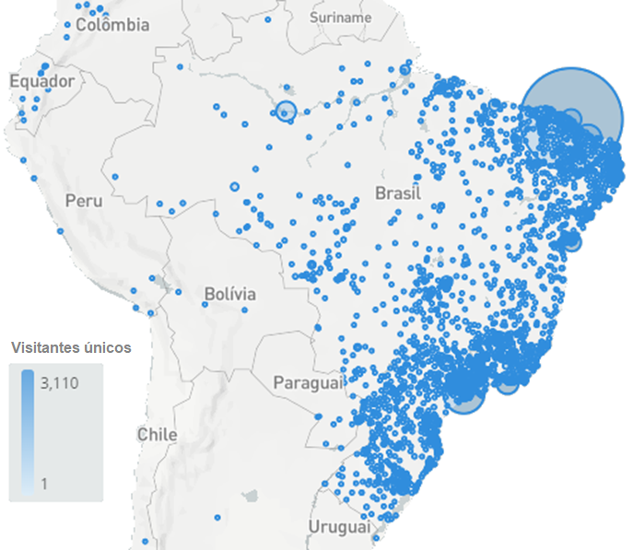

Fonte:Mapa gerado usando o Mapbox e OpenStreetMap utilizando os dados obtidos via Wix Analytics.

Nossas simulações vêm sendo acessadas também em outros países. Na Tabela 1apresentamos uma lista de alguns desses países, a quantidade de visitantes únicos e de visualizações – este último apresenta a quantidade de vezes em que os visitantes interagem com a nossa página. Os dados mostram que essas simulações estão sendo utilizadas, e que são significativamente relevantes, uma vez que o número de visualizações por visitantes únicos varia até 14,52.

**Tabela 1 –** Lista de alguns países em que houve acesso das nossas simulações.

|  |  |  |  |
| --- | --- | --- | --- |
| **País** | **Visitantes únicos (v.u.)** | **Visualizações (v.)** | **Razão v./v.u.** |
| **Portugal** | 286 | 1.451 | 5,07 |
| **Colômbia** | 205 | 1.009 | 4,92 |
| **Moçambique** | 66 | 860 | 13,03 |
| **Estados Unidos** | 44 | 639 | 14,52 |
| **Paraguai** | 44 | 349 | 7,93 |
| **Angola** | 30 | 287 | 9,57 |
| **Cabo Verde** | 24 | 111 | 4,63 |
| **Espanha** | 22 | 61 | 2,77 |

Fonte: Dados obtidos via Wix Analytics (2020).

Em nossa universidade – Universidade Federal do Ceará – utilizamos as simulações nas disciplinas teórico-prática de: Mecânica (Física I), Ondulatória e termologia (Física II), Eletricidade e Magnetismo (Física III), Óptica (Óptica) e Física Moderna (Princípios de Física Moderna); estas dos cursos de Licenciatura e do curso de Bacharelado em Física. Utilizamos também nas disciplinas experimentais ofertadas para os cursos de engenharia: Física Experimental para Engenharia e Física Experimental Básica.

**CONSIDERAÇÕES FINAIS E PERSPECTIVAS**

Com o uso do software GeoGebra, diversas simulações interativas de sistemas físicos foram desenvolvidas, a fim de propiciar um ambiente interativo e dinâmico, onde o aluno pode interagir e participar diretamente na construção do seu próprio conhecimento. Tal recurso permite a identificação de aspectos que muitas vezes não são perceptíveis através de visões menos cautelosas, mas que são essenciais para o entendimento de algum fenômeno, ou para possibilitar a exploração de comportamentos que não seriam de reprodução viável com o equipamento em laboratório, mas que por intermédio da modelagem matemática, torna-se factível.

Simulações interativas também podem ser uma ferramenta pedagógica complementar para o professor em sala de aula, como auxiliar de um conteúdo teórico, ou em demonstrações. A inserção de simulações permite ir além de uma análise estática, oportunizando uma representação dinâmica para estudo de variações, e, para fins didáticos, “tem reflexos nos processos cognitivos, particularmente no que diz respeito as concretizações mentais” (GRAVINA, SANTAROSA, 1998, p. 10).

O uso das simulações interativas por parte dos estudantes da Universidade Federal do Ceará os levaram a elaborarem relatórios respectivos com estrutura qualitativamente similar aos produzidos a partir de práticas experimentais realizadas em nossos laboratórios, demonstrando que alcançamos o objetivo de garantir a continuidade das aulas por via remota sem prejuízos, minimizando as consequências ocasionadas pela mudança repentina do formato de ensino, e atendendo às necessidades pedagógicas essenciais para o efetivo processo de ensino-aprendizagem.

A utilização de simulações em diversas instituições de ensino pelo país demonstra a sua aceitação. O site tem se mostrado ser de fácil acesso por quaisquer mecanismos de busca, tendo sido acessado em diversas localidades fora do Brasil.

Como perspectivas visamos tornar o site bilíngue, em português e inglês, e aberto para que professores possam colaborar com materiais complementares. Até o momento, as simulações interativas são acessíveis apenas no modo on-line, mas estamos no processo de estruturar formas para que seja possível o seu acesso também off-line.

Esperamos que o nosso trabalho se desdobre no desenvolvimento de simulações interativas em outras disciplinas/áreas, bem como a expansão de possibilidades para com o ensino de Física.

**REFERÊNCIA**

ARAUJO, Rafael Enrique Gutiérrez; BRACHO, Luis Andrés Castillo. Simuladores com o software GeoGebra como objetos de aprendizagem para o ensino da física**. Tecné, Episteme Y Didaxis: TED**, n. 47, 2020.

COSTA, Marcia et al. Processo de desenvolvimento de simulações virtuais de experimentos históricos para o Ensino de Física. **Revista Brasileira de Ensino de Física**, v. 43, 2021.

DIAS, Nildo Loiola; CASTRO, Giselle dos Santos. Simulação interativa para o estudo das leis de Newton. **A Física na Escola**, v. 20, n. 1, 2022.

DIAS, Nildo Loiola; CASTRO, Giselle dos Santos; COELHO, Afrânio de Araújo. Simulação interativa do interferômetro de Michelson usando o GeoGebra**. Revista Brasileira de Ensino de Física**, v. 43, 2021.

FECCHIO, Roberto. A modelagem matemática como recurso didático em projetos interdisciplinares. **UNIÓN. Revista Iberoamericana de Educación Matemática**, v. 22, p. 133-145, 2010.

GRAVINA, Maria Alice; SANTAROSA, Lucila Maria Costi. A aprendizagem da matemática em ambientes informatizados. **Informática na educação: teoria e prática**, v. 1, n. 2, p. 73-88, 1999.

HEBENSTREIT, J. Simulation et pédagogie, une rencontre du troisième type. **Gif Sur Yvette: École Superieure d'Eletricité**, 1987.

Laboratório Virtual de Física da Universidade Federal do Ceará, Simulações Interativas para o Ensino de Física. Disponível em <www.laboratoriovirtual.fisica.ufc.br/leis-de-newton>.

LOURENÇO, Marcos Luiz. A demonstração com informática aplicada à educação. **Bolema-Boletim de Educação Matemática**, v. 15, n. 18, p. 100-111, 2002.

PIAGET, Jean. Seis Estudos de Psicologia, 25. ª edição. **Rio de Janeiro, Editora Forense Universitária**, 2011.

SKOVSMOSE, Ole. Cenários para investigação. **Bolema-Boletim de Educação Matemática**, v. 13, n. 14, p. 66-91, 2000.

1. Estudante de doutorado de Física da Universidade Federal do Ceará - UFC, [g](mailto:autorprincipal@email.com)iselle@fisica.ufc.br;
2. Professor orientador: doutor, departamento de Física, Universidade Federal do Ceará, nildo[@f](mailto:orientador@email.com)isica.ufc.br.